1. Tên sáng kiến
“Một số biện pháp giúp học sinh học tốt dạng toán chuyển đổi đơn vị đo cho học sinh lớp 5B, Trường Tiểu học Nguyễn Bỉnh Khiêm.”
2. Lĩnh vực áp dụng sáng kiến
Trong giảng dạy môn toán nhằm nâng cao chất lượng học tập cho học sinh lớp 5 học tốt các dạng toán có yếu tố hình học” lớp 5B trường tiểu học Nguyễn Bỉnh Khiêm năm học: 2024 -2025; 2025 - 2026
3. Mô tả các giải pháp cũ thường làm
3.1. Tình trạng thực tế trước khi thực hiện
a. Thuận lợi:
Nhà trường luôn quan tâm, tạo mọi điều kiện thuận lợi cho việc nghiên cứu bài học, xây dựng kế hoạch dạy học phù hợp.
Giáo viên không ngừng học hỏi trau dồi kiến thức chuyên môn và có kinh nghiệm giảng dạy, cùng với đó là khả năng sáng tạo và áp dụng các phương pháp, kĩ thuật dạy học tích cực. Điều này tạo điều kiện thuận lợi để giáo viên phát triển các biện pháp giáo dục, nhất là trong lĩnh vực toán học.
Học sinh chăm chỉ, tích cực ham học hỏi sẵn sàng học hỏi kiến thức mới và khả năng thích nghi nhanh chóng với các phương pháp giáo dục mới, dễ dàng hòa nhập và phản hồi tích cực với các biện pháp giảng dạy.
Đa số học sinh chăm ngoan, lễ phép nhiều em đã có ý thức học tập tốt.
b. Khó khăn
Trong năm học 2024 – 2025, tôi được nhà trường phân công giảng dạy lớp 4B, sĩ số gồm 18 học sinh, trong đó 98% học sinh là người dân tộc kinh, điều kiện kinh tế gia đình học sinh còn nhiều khó khăn. Nhiều em còn phải phụ giúp bố mẹ làm kinh tế, chưa dành nhiều thời gian cho việc học, dẫn đến kết quả học tập chưa cao. Cơ sở vật chất thiếu thốn cũng gây khó khăn trong việc dạy học.
Học sinh quên kiến thức ở lớp dưới, Các em hay nhầm lẫn giữa các đơn vị đo, chưa nắm vững quy tắc chuyển đổi dẫn đến học sinh làm bài tập sai, thiếu sự hứng thú khi học dạng bài này. Trong khi đó, các bài tập có liên quan đến đơn vị đo lường chiếm 19/35 bài học theo sách Toán, bộ Kết nối tri thức với cuộc sống.
Một số học sinh vẫn còn thụ động, các em chưa mạnh dạn tham gia vào các hoạt động trên lớp, ngại phát biểu.
Trong thực tế giảng dạy, tôi thấy nhiều giáo viên vẫn còn áp dụng cách dạy cũ: thầy nói – trò nghe, tạo cảm giác buồn tẻ, nhàm chán, nặng nề ngay từ đầu tiết học. Bên cạnh đó, nhiều giáo viên chưa thực sự đầu tư sâu vào tiết dạy, đến lớp mà chủ yếu truyền tải nội dung, kiến thức cho học sinh theo thiết kế sẵn có, ít sử dụng đồ dùng trực quan, các hoạt động học tập còn lập trình theo thiết kế bài dạy, chưa phong phú đa dạng dẫn đến sự nhàm chán, chưa khơi gợi hứng thú học tập của các em. Giáo viên đôi khi còn tiết kiệm lời khen với học sinh hoặc chưa có sự động viên kịp thời với những nổ lực của học sinh cố gắng đạt được.
Kết quả khảo sát kết quả làm bài tập về dạng toán chuyển đổi đơn vị đo cho học sinh lớp 5B vào thời điểm cuối tháng 9 năm học 2024 – 2025, như sau:

d. Nguyên nhân thực trạng trên:

Với những kết quả khảo sát thực trạng như trên thì tôi cũng tìm ra cho bản thân cũng như cho các em học sinh những nguyên nhân cụ thể. Trong đó có cả nguyên nhân khách quan và nguyên nhân chủ quan như sau:

- Học sinh:

+ Học sinh lớp 5B 98% là người đồng bào dân tộc Kinh. Các em sử dụng Tiếng Việt còn hạn chế dẫn đến bất đồng ngôn ngữ giữa thầy và trò.

+ Các em chưa có sự tự tin, chủ động để học tập một mình.

+ Kiến thức hình học mang tính trừu tượng cao, khó hình dung dẫn đến hạn chế về năng lực tiếp thu, lĩnh hội kến thức.

- Giáo viên:

+ Chương trình giáo dục 2018 của lớp 5 là năm đầu tiên mới triển khai giáo viên đã tiếp cận, tiếp thu, lĩnh hội về chương trình và sách giáo khoa mới tuy nhiên khi vận dụng vẫn còn lúng túng, sự phối hợp giữa các phương pháp chưa được hài hòa, chưa lôi cuốn được học sinh. Giáo viên chưa có nhiều sáng tạo đổi mới phương pháp dạy học.

+ Ứng dụng công nghệ thông tin vào hoạt động giáo dục còn chưa cao.

Với thực trạng như vậy, tôi đã tìm hiểu, nghiên cứu để tìm ra biện pháp nâng cao chất lượng trong dạy và học môn toán có .

4. Sự cần thiết phải áp dụng sáng kiến
Trong hệ thống giáo dục quốc dân, môn toán trong chương trình tiểu học nói chung và các yếu đơn vị đo nói riêng có vai trò quan trọng nhằm cung cấp tới học sinh những kiến thức cơ bản, về số học, các yếu tố hình học, đo đại lượng, giải toán, môn Toán Tiểu học thống nhất không chia thành môn khác. Bên cạnh đó khả năng giáo dục của môn Toán rất phong phú giúp học sinh phát triển tư duy, khả năng suy luận, trau dồi trí nhớ, giải quyết vấn đề có căn cứ khoa học, chính xác. Nó còn giúp học sinh phát triển trí thông minh, tư duy độc lập sáng tạo, kích thích óc tò mò, tự khám phá và rèn luyện một phong cách làm việc khoa học. Yêu cầu đó rất cần thiết cho mọi người, góp phần giáo dục ý chí, đức tính chịu khó, nhẫn nại, cần cù trong học tập.
Ngoài ra kiến thức trong chương trình môn toán ở bậc tiểu học rất gần gũi và thiết thực, cung cấp cho học sinh các phương pháp ban đầu về hoạt động nhận thức và hoạt động thực tiễn, nó giúp các em có thể vân dụng kiến thức vào cuộc sống hàng ngày của các em như: thực hiện các phép tính để tính giá trị của các sản phẩm, tính diện tích đất đai, nương rẫy của nhà mình,…. Đồng thời trang bị cho học sinh những kiến thức, kỹ năng cần thiết để trẻ tiếp tục học ở bậc Trung học hay cho công việc lao động của trẻ sau này.
Xuất phát từ vị trí và tầm quan trọng của hoạt động giải toán trong dạy và học Toán ở Tiểu học: Giải toán nói chung và giải toán ở bậc Tiểu học nói riêng là hoạt động quan trọng trong quá trình dạy và học Toán, nó chiếm khoảng thời gian tương đối lớn trong nhiều tiết học cũng như toàn bộ chương trình môn toán. Việc dạy và học giải toán ở Bậc Tiêu học nhằm giúp học sinh biết cách vận dụng những kiến thức về toán, được rèn kỹ năng thực hành với những yêu cầu được thực hiện một cách đa dạng phong phú. Thông qua việc giải toán giúp học sinh ôn tập, hệ thống hoá, củng cố các kiến thức và kỹ năng đã học. Học sinh Tiểu học chưa có đủ khả năng lĩnh hội kiến thức qua lý thuyết thuần tuý. Hầu hết các em phải đi qua các bài toán, sơ đồ trực quan. Từ đó mới dễ dàng rút ra kết luận, các khái niệm và nội dung kiến thức cơ bản. Các kiến thức đó khi hình thành lại được cũng cố, áp dụng vào bài tập với mức độ nâng dần từ dễ đến khó, từ đơn giản đến phức tạp. Thông qua hoạt động giải Toán sẽ rèn luyện cho học sinh khả năng tư duy logic, diễn đạt và trình bày các vấn đề rành mạch, khoa học. Đồng thời giúp học sinh học tốt các môn học khác như Tiếng việt, Địa lý, Lịch sử, Khoa học. Vì vậy, việc đổi mới phương pháp dạy học là hết sức cần thiết.
Có một câu nói như thế này: “Nếu bạn đánh mất học sinh trong 2 phút đầu tiên, 38 phút còn lại bạn chỉ làm một việc là kéo chúng lại”
Việc lôi cuốn người khác để họ hiểu và suy nghĩ theo hướng mình đưa ra không phải là điều dễ dàng, dù cho chúng có là những đứa trẻ đi chăng nữa. Vậy chúng ta cần làm gì để 40 phút của từng tiết học trôi qua không bị lãng phí từ những giây đầu tiên? Làm sao để học sinh lĩnh hội và chủ động tiếp thu kiến thức trong niềm vui thích và hào hứng? Đó là lí do chúng ta cần tạo tâm thế cho học sinh khi bước vào bài học. Nếu người giáo viên thành công ở phần này sẽ giúp học sinh tập trung và chú ý, hiện diện 100% trong không gian lớp học, trong từng khoảnh khắc. Tạo tiền đề cho giáo viên giới thiệu bài học một cách nhẹ nhàng và hấp dẫn. Giúp giáo viên sử dụng thời gian một cách hiệu quả hơn, tạo sự hứng thú lôi cuốn ngay từ đầu bài học.
Việc tạo tâm thế, hứng thú cho học sinh khi bước vào bài mới chỉ chiếm một vài phút đầu giờ nhưng có ý nghĩa rất quan trọng trong việc kích thích cảm xúc, trí tuệ cho các em trong toàn bộ tiết học. Người học không còn cảm giác nhàm chán như cách truyền thống là giáo viên nói, học sinh thụ động lắng nghe. Trong hoạt động này, tôi thường càng đa dạng các hình thức như: đưa ra những tình huống để dẫn vào bài học, giao một nhiệm vụ để các em hoàn thành ở nhà có liên quan đến bài mới hay khởi động bằng một bài hát vui nhộn hoặc những vieo hoạt hình ngắn nhằm tạo được những điều bất ngờ thú vị, tăng tính tương tác, chủ động, khơi gợi hứng thú, bồi đắp tình yêu thật sự với môn toán cho các em. Ví dụ:
Giáo viên có thể sử dụng các video ngắn về thực tế đo lường trong cuộc sống, như cách đo chiều dài cây cầu, dung tích chai nước, bể bơi, diện tích sân trường,… để học sinh thấy được ứng dụng thực tiễn của đơn vị đo lường. Sử dụng công nghệ để tạo sự hấp dẫn. Ví dụ: Khi dạy Bài 47: “Mét khối” (Tiết 1) SGK, trang 35. Tôi tạo ra một video tình huống: có 2 nhân vật hoạt hình trò chuyện về số đo thể tích nhằm giới thiệu bài, thu hút học sinh, hứng thú với bài học.

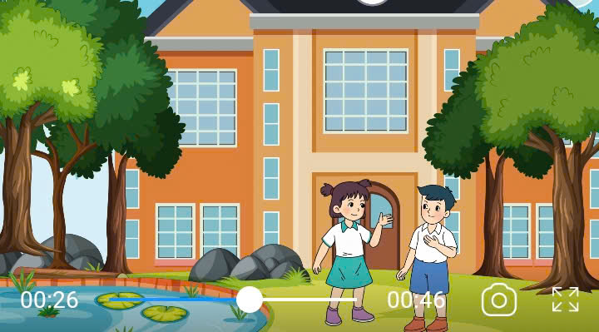
Dẫn vào bài mới bằng những nhiệm vụ học tập, tôi còn xây dựng nhân vật đồng hành cùng học sinh học tập. Nhân vật này sẽ nhờ các bạn học sinh giúp đỡ ví dụ: “Chào các bạn mình là thỏ con đây! Hôm nay, mình đi lạc các bạn hãy giúp mình trả lời các câu đố sau để đưa mình về nhà nhé!” Lúc này các bạn học sinh sẽ cực kì thích thú trả lời các câu hỏi ở phần khởi động để giúp bạn. Tôi nhận thấy các em rất mong chờ đến tiết học, háo hức tiết học sôi nổi ngay từ đầu giờ.

5. Mục đích của giải pháp của sáng kiến
- Tạo hứng thú học tập cho học sinh trong giờ môn toán.
- Phát huy tính tích cực, chủ động của học sinh.
- Nâng cao chất lượng môn toán.
- Giảm tỷ lệ học sinh chưa hoàn thành, nâng cao học sinh mũi nhọn.

6. Nội dung :

6.1. Thuyết minh giải pháp mới
Giải pháp 1: Phát hiện và phân loại học sinh để phụ đạo, bồi dưỡng.
Trong quan điểm giáo dục của đất nước ta hiện nay là làm sao cho tất cả mọi người đều có cơ hội được học tập theo khả năng của mình, đặc biệt phải phát hiện và bồi dưỡng được những người có năng khiếu, có tư duy suy luận tốt ở nhiều lĩnh vực khác nhau. Đối với học sinh ở bậc tiểu học điều này vô cùng quan trọng để các em có nền tảng ban đầu, là cơ sở giúp các em phát triển, phát huy kĩ năng, năng khiếu của mình tốt nhất trong những bậc học tiếp theo. Là một giáo viên chủ nhiệm và giảng dạy tôi nhận thức rõ điều này, đặc biệt trong công tác giảng dạy. Vì vậy để phát hiện và phân loại được học sinh tôi tiến hành như sau:
- Khi được phân công chủ nhiệm lớp đầu năm học, để nắm bắt được kiến thức kĩ năng, năng lực phẩm chất của học sinh ở lớp trước tôi thường trao đổi, hỏi thăm tình hình của học sinh với giáo viên chủ nhiệm cũ của lớp đó. Qua đó giúp tôi nắm được cơ bản về năng lực học tập của từng học sinh, để có kế hoạch phân loại phụ đạo, bồi dưỡng học sinh. Tuy nhiên đây chỉ là giải pháp tạm thời ban đầu vì trong quá trình tham gia học tập mỗi học sinh sẽ có mức độ tiến bộ khác nhau.
- Phát hiện, phân loại học sinh qua bài kiểm tra khảo sát đầu năm. Kết quả của bài kiểm tra sẽ giúp giáo viên xác định được những bài hoàn thành tốt để chọn bồi dưỡng các em. Còn những bài hoàn thành và chưa hoàn thành thì giáo viên sẽ phân loại phụ đạo học sinh. Để phân loại đúng đối tượng học sinh, trong quá trình làm bài kiểm tra khảo sát giáo viên phải theo dõi, nhắc nhở học sinh làm bài nghiêm túc, không copy bài của nhau.
- Phát hiện và phân loại học sinh qua quá trình giảng dạy, các tiết luyện tập, ôn tập toán. Trong các giờ học, học sinh sẽ bộc lộ được kĩ năng làm toán, khả năng tư duy suy luận của mình. Qua đó giáo viên sẽ tuyển chọn thêm ngoài những em đạt hoàn thành tốt ở các bài kiểm tra để bồi dưỡng các em. Ví dụ: Em Hồ Quỳnh Anh bài kiểm tra của em chỉ được 8 điểm, mức đạt được là hoàn thành tốt. Nhưng trong các giờ học toán em tìm ra kết quả rất nhanh và chính xác, ngoài ra em có khả năng phân tích được các đề toán khó và tìm được nhiều cách giải hay.
Giải pháp 2: Nắm vững tuyến kiến thức toán trong chương trình tiểu học.
Để giảng dạy học sinh có hiệu quả là một giáo viên chúng ta phải nắm được tuyến kiến thức môn toán trong chương trình tiểu học. Gồm có các lượng kiến thức cơ bản sau:
Giáo viên cần nghiên cứu kỹ bài giảng, xác định nội dung trọng tâm của bài học về chuyển đổi đơn vị đo lường để xây dựng tình huống mở đầu phù hợp.
Chuẩn bị các câu chuyện, tình huống thực tế, khởi động sao cho sát với bài học và kích thích tư duy của học sinh.
Nắm được các tính năng cơ bản của phần mềm AI, công cụ hỗ trợ giảng dạy, linh hoạt áp dụng công nghệ thông tin.
Dạy toán chuyển đổi đơn vị đo lường bằng hình ảnh trực quan.
Học sinh có nắm chắc cách chuyển đổi các đơn vị đo lường tránh sự nhầm lẫn giữa các hệ thống đơn vị đo. Hiểu được quy tắc chuyển đổi một cách dễ dàng phù hợp với tất cả các đối thượng học sinh.
Việc sử dụng bảng quy tắc chuyển đổi trực quan, đồ dùng trực quan là một giải pháp hiệu quả nhằm giúp học sinh dễ dàng ghi nhớ và hiểu rõ hệ thống các đơn vị đo.
Dạng 1: Đổi từ đơn vị lớn sang đơn vị bé:

Ví dụ: Khi dạy Bài 8: “Ôn tập hình học và đo lường” (Tiết 1) SGK, trang 26.
Bài 1: Số ? Tôi yêu cầu học sinh xem bài trước ở nhà và cho biết các đơn vị đo tấn, tạ, yến, kg dùng để đo gì? Và nêu vật dụng đo? Khi học sinh tìm hiểu giúp các em nhớ lâu hơn, nắm chắc đây là các đơn vị đo khối lượng (lúa, hạt điều, ... ) dùng cân để đo. Lên lớp, tôi sẽ đưa một số vật thật, một số hình ảnh như voi, gà, lúa,.. hướng dẫn các em nhắc lại các đơn vị đo khối lượng và sắp xếp các đơn vị đo theo thứ tự từ lớn đến bé như:

Tấn | tạ | yến | kg | hg | dag | g
1 tấn  = 10 tạ | 1 tạ  = 10yến  = $\frac{1}{10}$ tấn | 1 yến  =10kg  = $\frac{1}{10}$ tạ | 1 kg  = 10hg  = $\frac{1}{10}$ yến | 1 hg  = 10dag  = $\frac{1}{10}$ kg | 1 dag  = 10g  = $\frac{1}{10}$ hg | 1 g  = $\frac{1}{10}$ dag

Hai đơn vị đo khối lượng liền kề: đơn vị lớn hơn đơn vị bé 10 lần, đơn vị bé kém đơn vị lớn 10 lần. Giáo viên hướng dẫn cách quy đổi đơn vị dễ nhớ như sau: khi quy đổi từ đơn vị lớn sang bé ta thực hiện phép nhân. Ví dụ đổi tấn sang tạ, ta thực hiện nhân 10 đồng thời chân bước tới một bước, khi đổi từ đơn vị tạ sang kg ta thực hiện nhân 100, bước 2 bước chân. Còn quy đổi từ đơn vị tấn sang kg thực hiện bước 3 bước chân thì ta nhân 1000.
Như vậy học sinh hiểu được: 1 tấn = 1000kg, việc quy đổi từ lớn sang bé các em thực hiện phép nhân.

Dạng 2: Đổi từ đơn vị bé sang đơn vị lớn:
Yêu cầu học sinh viết 7 đơn vị đo khối lượng vào nháp theo thứ tự từ lớn đến bé. Tôi hướng dẫn các em xác định đơn vị “anh” là đơn vị lớn đứng trước và “em” là đơn vị bé đứng sau.
Ví dụ: Khi dạy Bài 9: “Luyện tập chung” (Tiết 2) SGK, trang 30.
Bài 3: Tìm phân số thập phân hoặc hỗn số thích hợp
Quy đổi từ đơn vị g sang kg tức là từ bé (em) sang lớn (anh), thực hiện lùi 3 bước chân thì ta chia 1000. Ví dụ: 5g = kg.
Yêu cầu các em về nhà viết lại bảng đơn vị đo khối lượng như trên vào sổ tay toán học của cá nhân để sử dụng lâu dài.

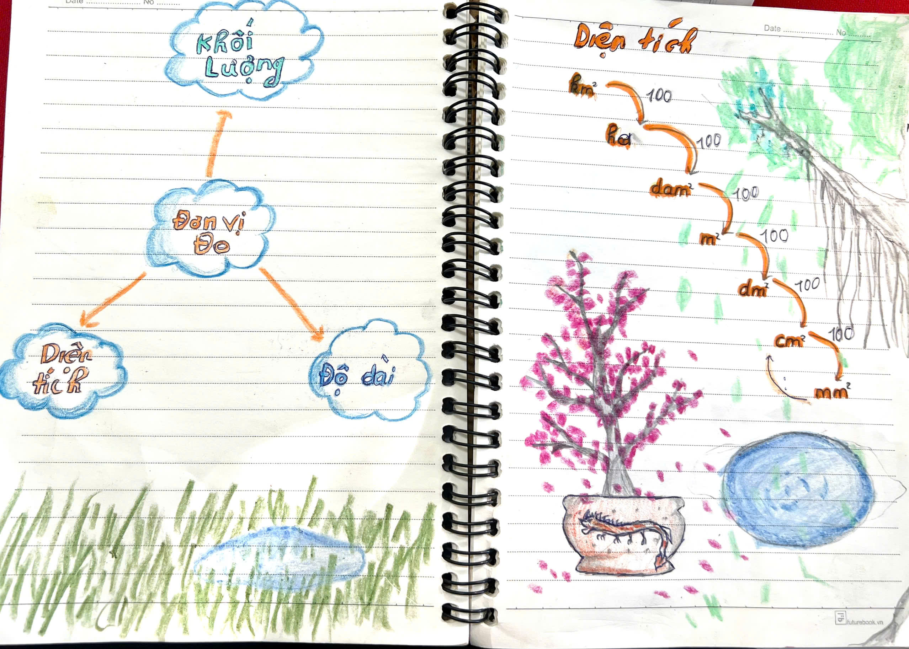

Tiếp tục ứng dụng giải pháp này nhưng có biến đổi sang đơn vị đo độ dài, diện tích, thể tích. Cơ sở để học sinh nắm chắc cách quy đổi đơn vị đo khối lượng là phải nắm chắc mối quan hệ của hai đơn vị liền kề nhau như: Hai đơn vị đo khối lượng, độ dài liền kề hơn kém nhau 10 lần; hai đơn vị diện tích liền kề hơn kém nhau 100 lần, hai đơn vị thể tích liền kề hơn kém nhau 1000 lần.
Qua đó, học sinh thao tác đổi các đơn vị đo một cách dễ dàng, linh hoạt với các bài tập chuyển đổi đơn vị đo mà không sợ sai xót. Kích thích sự hứng thú, giúp các em tự tin và chủ động hơn trong học tập.
Học sinh chuẩn bị một cuốn sổ tay để ghi lại bảng chuyển đổi đơn vị đo. Giáo viên hướng dẫn học sinh biểu diễn lại bảng đơn vị đo vào sổ tay toán học, trang trí theo ý thích nhằm khắc sâu kiến thức và học tập có hiệu quả. Thường xuyên vận dụng bảng đơn vị đo trong làm các bài có liên qua đến chuyển đổi đơn vị đo.
Giải pháp 3: Áp dụng linh hoạt kĩ thuật dạy học tích cực trong dạy học chuyển đổi đơn vị đo lường.
Nhằm giúp học sinh tích cực, chủ động tham gia hoạt động học tập, kích thích sự tư duy, sáng tạo, chủ động cộng tác với bạn của mỗi cá nhân. Việc ứng dụng kĩ huật dạy học là vô cùng cần thiết đặc biệt là khi dạy dạng toán chuyển đổi đơn vị đo lường.
Việc chuyển đổi đơn vị đo lường là một nội dung quan trọng trong chương trình Toán lớp 5, đòi hỏi học sinh không chỉ nắm vững lý thuyết mà còn phải thực hành thành thạo. Để giúp học sinh học tốt hơn, giáo viên cần áp dụng linh hoạt các kỹ thuật dạy học tích cực, tạo cơ hội để các em chủ động khám phá kiến thức, rèn luyện kỹ năng tư duy và phát triển năng lực giải quyết vấn đề.
Một số kĩ thuật tôi thường xuyên áp dụng như: kĩ thuật lẩu băng chuyền, kĩ thuật ổ bi, kĩ thuật mảnh ghép, kĩ thuật trộn lẫn kết nối, kĩ thuật trạm,…
Ví dụ : Khi dạy về Bài 15“Ki-lô-mét vuông” SGK (trang 53). Tôi áp dụng kĩ thuật “ Lẩu băng chuyền” đối với bài tập 2.
Quy trình thực hiện như sau:
Bước 1: Làm việc cá nhân
Bước 2: Chia sẻ cặp đôi
Bước 3: Chia sẻ với lớp
Bước 4: Giáo viên chỉnh sửa, chốt kiến thức.

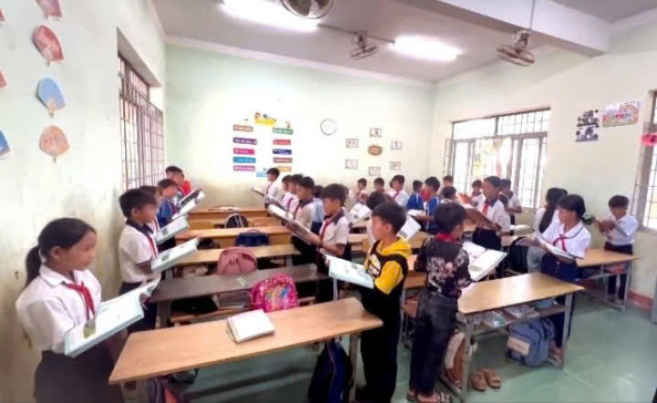

Áp dụng kĩ thuật lẩu băng chuyền giúp học sinh được thay đổi trạng thái học tập, hoạt động theo cặp đôi để chia sẻ, thực hiện nhiệm vụ giáo viên yêu cầu một cách hiệu quả, tránh nhàm chán, tạo sự hào hứng trong lớp học nhờ vậy giờ học trở nên sôi động hơn.
Ví dụ : Khi dạy về Bài 16 “Các đơn vị đo diện tích” SGK (trang 56). Tôi áp dụng kĩ thuật trạm: Tổ chức cho học sinh thực hiện “Giải mật thư” 3 mật thư này là các bài tập 1,2,3.
Quy trình thực hiện như sau:
Bước 1: Thống nhất nội quy học tập theo trạm
Bước 2: Chia nhóm, chuẩn bị dụng cụ.
Bước 3: Thực hiện nhiệm vụ.
Bước 4: Đánh giá kết quả ở mỗi trạm, giáo viên chốt kiến thức.
Kĩ thuật dạy học trạm học sinh sẽ thực hiện các nhiệm vụ theo nhóm tại lớp một cách thú vị.

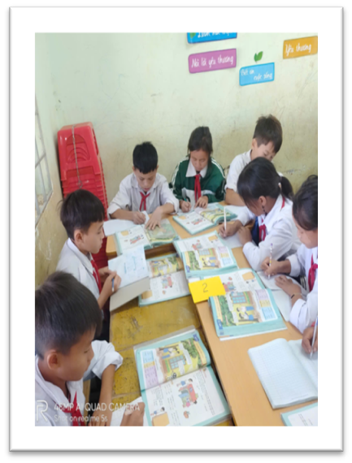
Thông qua giải pháp này, các em phát triển các kĩ năng: làm việc nhóm, giao tiếp và khả năng hợp tác. Học sinh sẽ cảm thấy rằng môn Toán thật ra rất gần gũi, các em cũng hiểu rõ giá trị của kiến thức và trở nên chủ động, tự tin hơn trong học tập.
Giáo viên cần có kiến thức chuyên môn vững vàng về nội dung chuyển đổi đơn vị đo lường, đồng thời nắm chắc các kỹ thuật dạy học tích cực để vận dụng phù hợp với từng đối tượng học sinh. Giáo viên cũng cần có kỹ năng tổ chức lớp học linh hoạt, biết cách khuyến khích học sinh chủ động tham gia, làm việc nhóm hiệu quả và tạo môi trường học tập sôi nổi, thân thiện.
Bên cạnh đó, học sinh cần được rèn luyện kỹ năng học tập chủ động, biết cách hợp tác, trao đổi và tự tìm tòi kiến thức thay vì chỉ tiếp thu thụ động. Để làm được điều này, giáo viên cần hướng dẫn học sinh từng bước làm quen với các phương pháp học tích cực, khuyến khích các em tự khám phá và phát biểu ý kiến.
Giải pháp 4: Tổ chức trò chơi học tập để củng cố kiến thức về đơn vị đo lường.
Trong mỗi bài giảng, ngoài sử dụng phương pháp, kĩ thuật phù hợp với mỗi nội dung bài học thì việc lồng ghép các trò chơi học tập vào các tiết học luôn thu hút và tạo hứng thú nhiều nhất bởi tâm lí của trẻ là thích được chơi nên giáo viên khéo léo tạo môi trường học mà chơi, chơi mà học sẽ khiến các em thích thú, từ đó tích cực chủ động, tự giác trong học tập, nêu cao tinh thần hoạt động tập thể và tiếp thu bài hiệu quả hơn.
Tổ chức trò chơi học tập là một giải pháp hiệu quả nhằm giúp học sinh vừa học vừa chơi, tạo hứng thú và tăng cường khả năng ghi nhớ quy tắc chuyển đổi đơn vị đo. Giúp các em tiếp thu kến thức một cách tự nhiên tạo hứng thú, nềm vui trong học tập.
Dưới sự hướng dẫn của giáo viên, học sinh được hoạt động bằng cách tự chơi trò chơi trong đó mục đích của trò chơi truyền tải mục tiêu của bài học. Luật chơi (cách chơi) thể hiện nội dung và phương pháp học, đặc biệt là phương pháp học tập có sự hợp tác (hợp tác giữa các bạn trong nhóm để đưa ra ý kiến chung) và sự tự đánh giá (học sinh có thể tự đánh giá mình và tham gia đánh giá bạn dựa vào các tiêu chí đánh giá được nêu rất cụ thể ở luật chơi). Sử dụng trò chơi học tập để hình thành kiến thức, kỹ năng mới hoặc củng cố kiến thức, kỹ năng đã học. Qua đó, học sinh khắc sâu kiến thức một cách nhẹ nhàng, thoải mái. Có rất nhiều trò chơi học tập như "Xây nhà, Ong tìm tổ, cá đớp bóng, Ai nhanh ai đúng, Cá mẹ tìm cá con, Ô chữ bí mật, Nhanh như cắt, Cuộc đua rừng xanh, mảnh ghép, đánh bài, ...quan trọng là người giáo viên biết lựa chọn trò chơi nào phù hợp với yêu cầu học tập nhưng vẫn thú vị, bổ ích và đem đến hiệu quả cao nhất mà không biến tiết học thành buổi tổ chức trò chơi.
Quy trình thực hiện trò chơi học tập như sau:
Bước 1: Giáo viên giới thiệu tên, mục đích của trò chơi.
Bước 2: Hướng dẫn chơi.
Bước 3: Thực hiện trò chơi
Bước 4: Đánh giá và nhận xét kết quả thực hiện.
Ví dụ : Khi dạy về Bài 34 “Ôn tập đo lường” SGK (trang 133). Tôi áp dụng trò chơi “ Đánh bài” đối với bài tập 1.
Đầu tiên tôi cho học sinh ngồi nhóm 4 phát cho mỗi nhóm 1 bộ bài gồm 24 lá bài trong đó có 12 lá bài là đề còn 12 lá bài là câu trả lời. Nhóm trưởng sẽ phát ngẫu nhiên các lá bài cho 4 bạn ( mỗi bạn 6 lá). Một bạn đánh ra một lá bài, bạn khác phải đưa ra 1 quân bài tương ứng với giá trị quân bài của bạn. cứ tiếp tục đánh cho đến khi bạn nào hết bài.

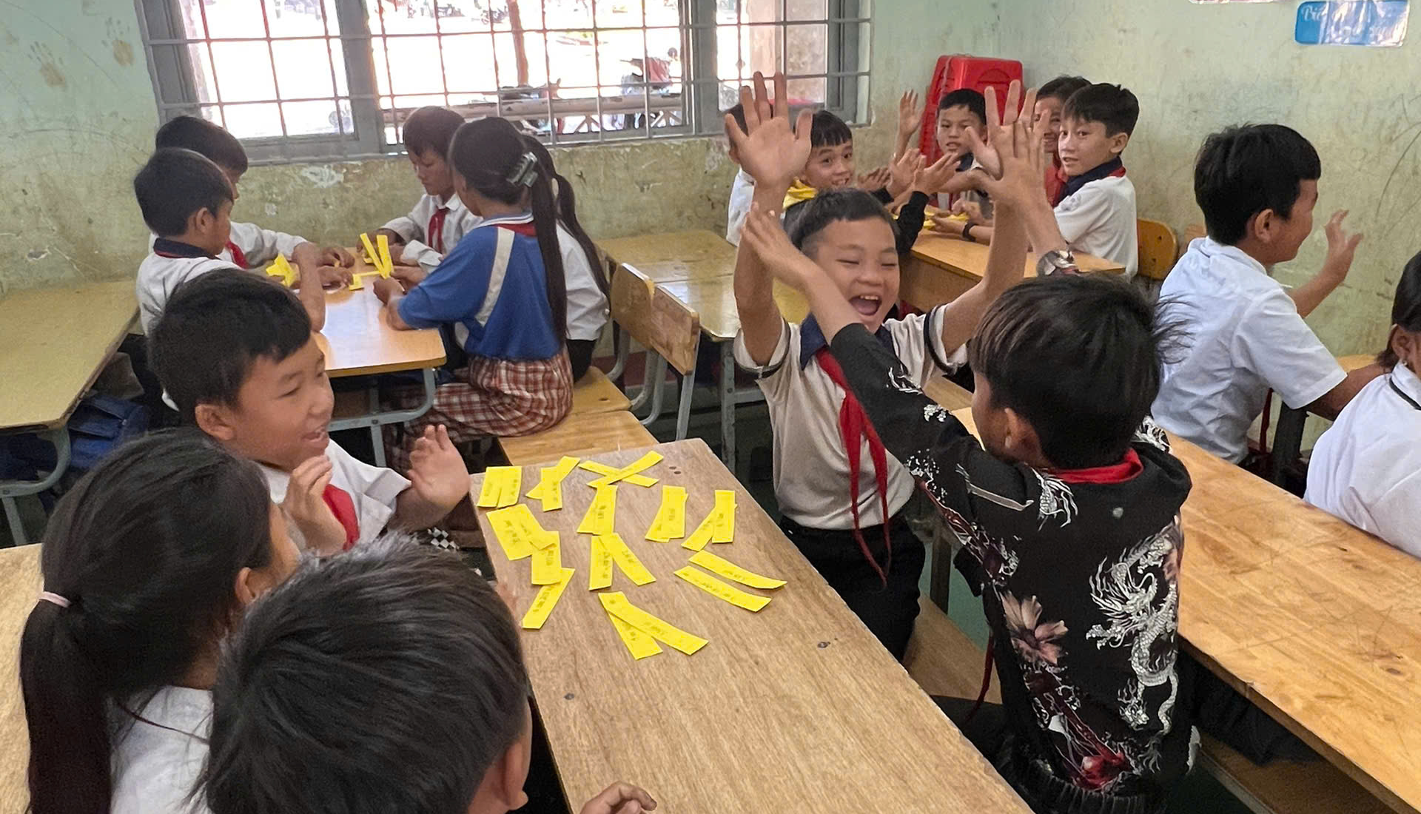

Trò chơi “Đánh bài” giúp học sinh củng cố kiến thức về chuyển đổi đơn vị đo lường. Đồng thời, trò chơi cũng nhằm phát triển kỹ năng giao tiếp, hợp tác nhóm. Tham gia trò chơi không chỉ giúp học sinh tập trung vào bài tập mà còn tăng khả năng phản xạ tính toán một cách linh hoạt và sáng tạo.
Như vậy, trò chơi vừa thay đổi không khí lớp học, vừa khắc sâu kiến thức cho các em. Đặc biệt các em rất phấn khởi, thích thú và hào hứng tham gia.
Tổ chức những trò chơi phù hợp với bài dạy, tạo hứng thú học tập cho học sinh. Tạo điều kiện cho tất cả học sinh được tham gia. Trò chơi cần phù hợp với trình độ của học sinh, đảm bảo tính giáo dục nhưng vẫn hấp dẫn, lôi cuốn. Nội dung câu hỏi hoặc thử thách trong trò chơi phải gắn liền với kiến thức chuyển đổi đơn vị đo lường, giúp học sinh vừa chơi vừa ôn tập hiệu quả. Giáo viên cũng cần xây dựng luật chơi rõ ràng, dễ hiểu để tránh làm mất thời gian khi tổ chức.
Học sinh cần được hướng dẫn cách tham gia trò chơi một cách tích cực. Trò chơi chỉ phát huy hiệu quả khi học sinh chủ động, hào hứng tham gia. Vì vậy, giáo viên nên giải thích cách chơi, phân công nhiệm vụ rõ ràng và tạo môi trường khuyến khích sự hợp tác, thi đua lành mạnh giữa các nhóm hoặc cá nhân.
Giải pháp 5: Khen thưởng, khích lệ học sinh.
Nhằm giúp học sinh cố gắng và học tốt hơn mỗi ngày thì người giáo viên phải có sự quan tâm, động viên khích lệ các em kịp thời bằng cách ghi nhận và tuyên dương học sinh có tiến bộ hoặc hoàn thành tốt bài tập để khuyến khích tinh thần học tập.
Trong quá trình học tập, giáo viên nên động viên, khuyến khích mặt tích cực, chỉ ra những ưu điểm dù là nhỏ nhất của học sinh để các em cảm thấy mình cũng quan trọng và tự tin hơn trong mắt người khác. Khi được khen các em sẽ đón nhận lời khen ấy với cảm giác vui sướng và sẽ cố gắng thật nhiều sao cho xứng với lời khen ấy và chờ được khen những lần sau. Đó cũng là một cách rất hữu hiệu để tạo hứng thú học tập cho học sinh. Để động viên các em tôi dùng nhiều cách khác nhau chẳng hạn là một tràng pháo tay khi các em trả lời đúng 1câu hỏi sẽ khiến các có động lực và tích cực phát biểu xây dựng bài nhiều hơn, hoặc những phần quà nhỏ như chiếc bút, hộp chì màu hoặc cuốn vở để khen tặng sự nổ lực của các em sau mỗi tuần học cố gắng hay đơn giản là những lá thư khen ngợi được đích thân giáo viên viết bằng tay thay cho lời động viên các em tiếp tục phát huy những nổ lực của mình.
Tặng sao tích điểm trên ứng dụng BeeClass nhằm khích lệ học sinh kịp thời. Ví dụ: Sau khi tham gia trò chơi “Nhanh như cắt” thì nhóm chiến thắng sẽ được cộng 2 sao cho mỗi thành viên trong nhóm. Ngoài ra đối với những học sinh có tiến bộ nhỏ tôi thường biểu dương trước lớp.

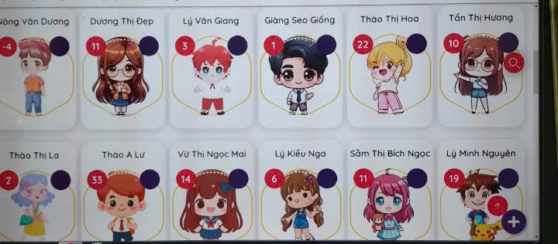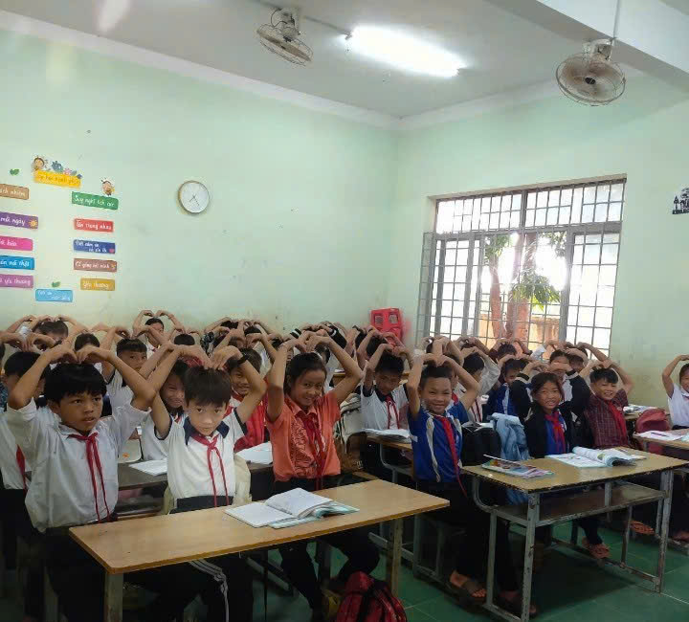

Cuối tháng, giáo viên quan sát ý thức học của từng em kết hợp điểm sao tích lũy trên ứng dụng. Tôi tiến hành nêu gương những cá nhân, nhóm có ý thức tốt, có tiến bộ bằng cách tuyên dương và đổi sao lấy quà những món quà nhỏ như bút chì, cục tẩy, hình dán.
Khen thưởng nhằm thúc đẩy sự cố gắng từ mỗi em học sinh. Để các em phát huy tối đa khả năng của bản thân. Xây dựng môi trường thi đua học tập. Đồng thời động viên những học sinh chưa làm tốt để các em cố gắng hơn nữa.

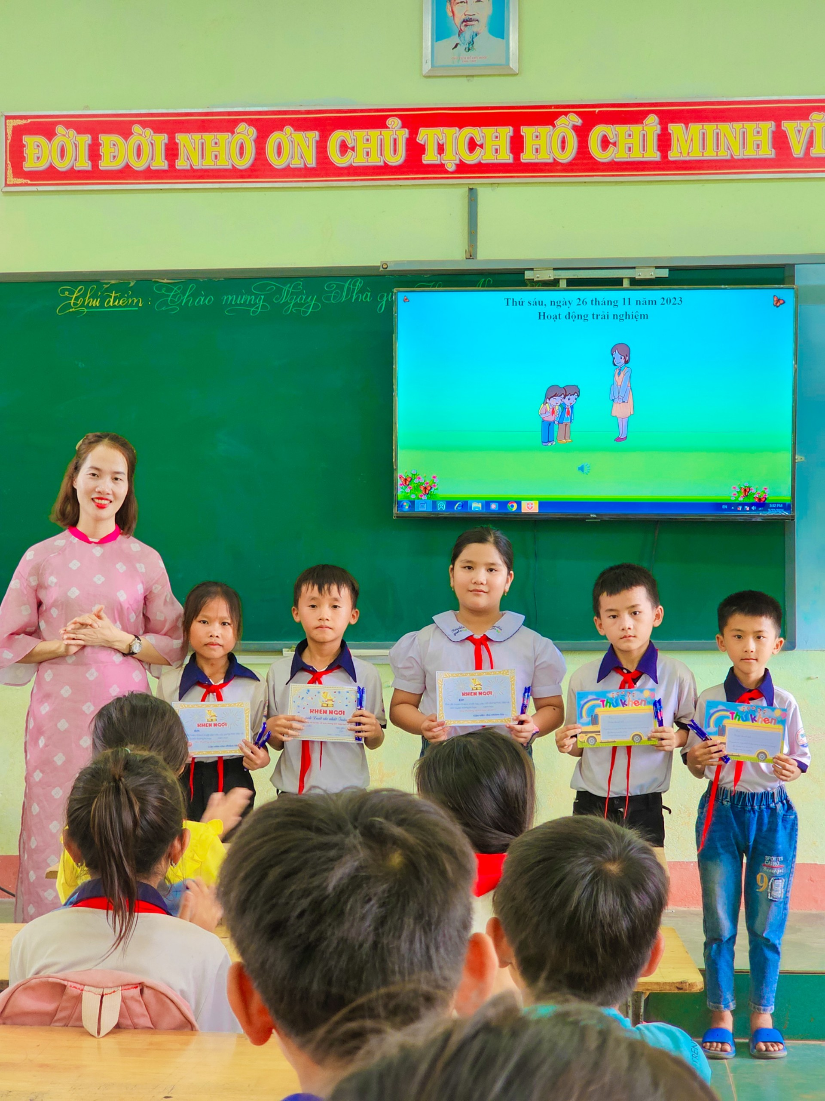

Chính những cử chỉ tưởng chừng như nhỏ ấy của người giáo viên nhưng chứa đựng bao nhiêu là tình cảm tạo niềm tin cho các em. Các em thấy bản thân mình có ích, quan trọng với thầy cô giáo và vui sướng, tự tin trước các bạn trong lớp; còn các bạn khác lấy đó làm gương phấn đấu để cô giáo tuyên dương và khen ngợi như bạn. Chính điều này là động lực, là niềm vui, là hạnh phúc và thúc đẩy hứng thú để các em đến lớp, đến trường.
Giáo viên cần xây dựng tiêu chí khen thưởng rõ ràng, công bằng và phù hợp. Việc khen thưởng phải dựa trên sự nỗ lực, tiến bộ của học sinh, không chỉ tập trung vào những em giỏi mà còn khích lệ cả những học sinh có cố gắng. Tiêu chí có thể bao gồm: hoàn thành bài tập nhanh, có cách giải sáng tạo, tiến bộ hơn so với trước đây, tham gia tích cực trong hoạt động nhóm hoặc giúp đỡ bạn bè. Duy trì động viên thường xuyên giúp học sinh có tinh thần phấn đấu liên tục thay vì chỉ cố gắng trong một khoảng thời gian ngắn.
Khi thực hiện các giải pháp, biện pháp cần chú ý đến mối quan hệ giữa chúng, không có giải pháp, biện pháp nào là tối ưu mà phải biết kết hợp chặt chẽ, linh động kết hợp hoặc sử dụng các giải pháp, biện pháp vào trong từng hoàn cảnh, từng đối tượng học sinh sao cho phù hợp nhằm đem lại hiệu quả cao nhất cho việc dạy và học.
Các biện pháp giúp học sinh lớp 5 học tốt nội dung chuyển đổi đơn vị đo lường có mối quan hệ chặt chẽ, bổ trợ lẫn nhau để tạo nên một phương pháp giảng dạy hiệu quả và toàn diện.
Trước hết, áp dụng linh hoạt kỹ thuật dạy học tích cực giúp học sinh tiếp cận kiến thức một cách chủ động, sáng tạo thông qua các hoạt động như thảo luận nhóm, học theo trạm, sơ đồ tư duy,... Đây là nền tảng quan trọng để học sinh hiểu sâu kiến thức, từ đó có thể tham gia hiệu quả vào các hoạt động khác như trò chơi học tập hay ứng dụng công nghệ.
Trong quá trình dạy học, tổ chức trò chơi học tập đóng vai trò là phương pháp củng cố kiến thức một cách sinh động, tạo hứng thú và giúp học sinh ghi nhớ lâu hơn. Tuy nhiên, để tổ chức trò chơi đạt hiệu quả cao, cần có sự kết hợp với các kỹ thuật dạy học tích cực, đảm bảo học sinh không chỉ chơi mà còn hiểu rõ bản chất của phép chuyển đổi đơn vị đo.
Cuối cùng, khen thưởng và khích lệ học sinh là yếu tố then chốt giúp duy trì động lực học tập. Khi học sinh được khen thưởng kịp thời vì tích cực tham gia trò chơi học tập, sử dụng hiệu quả công nghệ hoặc có sự tiến bộ trong tư duy chuyển đổi đơn vị đo, các em sẽ cảm thấy hứng thú hơn và nỗ lực hơn trong quá trình học tập.
Như vậy, các biện pháp trên không thể tách rời mà cần được phối hợp một cách linh hoạt. Nếu chỉ áp dụng một biện pháp đơn lẻ, hiệu quả dạy học sẽ không cao. Nhưng khi kết hợp hài hòa, chúng sẽ hỗ trợ lẫn nhau, giúp học sinh tiếp thu kiến thức một cách dễ dàng, hứng thú và có thể vận dụng tốt vào thực tế.
Kết quả sáng kiến
Trong quá trình áp dụng các biện pháp trên để học sinh thực sự thích học, tích cực, chủ động và học tập hiệu quả cho học sinh lớp tôi chủ nhiệm . Tôi đã gặt hái được những kết quả đáng khích lệ như sau:
Các cá nhân có những tiến bộ rõ rệt. Các em mạnh dạn, tự tin hơn trong giao tiếp.
Học sinh thực hiện đổi các đơn vị đo thành thạo, những bài làm đúng tăng lên rõ rệt. Các em tự tin giải quyết được các bài tập thực tế liên quan đến đơn vị đo lường, không còn tình trạng lúng túng, nhầm lẫn giữa các nhóm đơn vị đo
Học sinh yêu thích và chủ động hơn khi học toán, đặc biệt là các dạng toán liên quan đến chuyển đổi đơn vị. Không khí lớp học sôi nổi hơn, học sinh hào hứng tham gia vào các hoạt động tương tác và thường xuyên đề xuất các ý tưởng mới.
Những kết quả trên không chỉ thể hiện sự thành công của các giải pháp mà còn khẳng định rằng việc đổi mới phương pháp dạy học là hướng đi đúng đắn, góp phần nâng cao chất lượng giáo dục toàn diện cho học sinh.
Kết quả khảo sát làm bài tập về dạng toán chuyển đổi đơn vị đo cho học sinh lớp 5B vào thời điểm cuối tháng 9 và cuối HKI năm học 2024 – 2025, như sau:

Như vậy, nhìn vào bảng khảo sát kết quả học sinh trước và sau khi áp dụng các biện pháp cho thấy tính hiệu quả của các biện pháp tôi đã áp dụng là rất cao. Điều này một lần nữa khẳng định tính khả thi của nội dung nghiên cứu. Thể hiện rõ rệt sự chuyển biến về chất lượng học tập. Khi áp dụng biện pháp này học sinh phát huy được khả năng tự học, sức sáng tạo, tinh thần hợp tác nhóm lớp. Rèn luyện được các đức tính chăm chỉ, trung thực, biết quan tâm, sẻ chia, tinh thần trách nhiệm khi tham gia hoạt động nhóm, tiết học nhẹ nhàng, học sinh thực sự có hứng thú khi gặp các dạng toán có liên quan đến chuyển đổi đơn vị đo lường; tích cực, chủ động trong học tập và cần thiết, là niềm vui học tập mỗi ngày của các em.
Sản phẩm của sáng kiến
+ Bộ đồ dùng trực quan phục vụ giảng dạy.
+ Một số trò chơi học tập.
+ Hệ thống bài giảng có sử dụng hình ảnh trực quan.
+ Vận dụng các kiến thức về đo lường để tạo các sản phẩm Steam

6.2. Thuyết minh về phạm vi áp dụng của sáng kiến
Sáng kiến đã được áp dụng tại lớp 5B Trường Tiểu học Nguyễn Bỉnh Khiêm nơi tôi đang công tác và mang lại hiệu quả tích cực.

6.3. Lợi ích kinh tế, xã hội của sáng kiến
Lợi ích kinh tế:
- Đề tài mà tôi thực hiện không tốn nhiều chi phí, tận dụng vật liệu sẵn có.
Lợi ích xã hội:
- Nâng cao chất lượng giáo dục.
- Giúp học sinh yêu thích học tập.
- Góp phần hình thành kỹ năng giao tiếp, tư duy suy luận logic cho học sinh.

Cam kết
Tôi xin cam đoan mọi thông tin nêu trên là trung thực, không sao chép hoặc vi phạm bản quyền./.

Xác nhận của cơ quan đơn vị Ea Riêng, ngày 4 tháng 04 năm 2026
NGƯỜI VIẾT

Hồ Thanh Nga

PHỤ LỤC 01: Mẫu đơn yêu cầu công nhân sáng kiến, đề tài
CỘNG HÒA XÃ HỘI CHỦ NGHĨA VIỆT NAM
Độc lâp - Tự do - Hạnh phúc
ĐƠN YÊU CẦU CÔNG NHẬN SÁNG KIẾN, ĐỀ TÀI
Kính gửi: Hội đồng sáng kiến cấp cơ sở
Tên sáng kiến (đề tài): “Một số biện pháp giúp học sinh học tốt dạng toán chuyển đổi đơn vị đo cho học sinh lớp 5B, Trường Tiểu học Nguyễn Bỉnh Khiêm.”
Tác giả sáng kiến (đề tài): Hồ Thanh Nga
Họ và tên: Hồ Thanh Nga
Ngày tháng năm sinh: 14/08/1987 ; Giới tính: Nam
Email: ngaho0887@gmail.com
Điện thoại: 0847870123
Chức vụ: Giáo viên
Trình độ chuyên môn: Cử nhân Sư phạm Tiểu học
Học hàm: ; Học vị:
Cơ quan, đơn vị: Trường Tiểu học Nguyễn Bỉnh Khiêm
Địa chỉ: Thôn 15,xã Ea Riêng
Đồng tác giả đề tài: (nếu là đề tài khoa học)
Họ và tên:
Cơ quan, đơn vị:
Địa chỉ:

Ea Riêng, ngày 4 tháng 4 năm 2026.
Tác giả sáng kiến (đề tài)

Hồ Thanh Nga

PHỤ LỤC 3:
CỘNG HÒA XÃ HỘI CHỦ NGHĨA VIỆT NAM
Độc lập - Tự do - Hạnh phúc
BÁO CÁO TÓM TẮT SÁNG KIẾN
Đề nghị tặng thưởng danh hiệu
I. SƠ LƯỢC LÝ LỊCH
Họ tên: Hồ Thanh Nga Năm sinh: 1987
Chức danh: Giáo viên Tiểu học
Đơn vị công tác: Trường Tiểu học Nguyễn Bỉnh Khiêm
Trình độ chuyên môn nghiệp vụ: Cử nhân sư phạm chuyên ngành Tiểu học
Chức năng, nhiệm vụ được giao: Giáo viên chủ nhiệm lớp 5B
II. Tên đề tài, sáng kiến: “Một số biện pháp giúp học sinh học tốt dạng toán chuyển đổi đơn vị đo cho học sinh lớp 5B, Trường Tiểu học Nguyễn Bỉnh Khiêm.”
III. Nội dung
1.Tóm tắt nội dung:
Thực trạng trước khi áp dụng sáng kiến:
- Khả năng tiếp thu kiến thức ở các môn học còn hạn chế. Đặc biệt trong môn toán, những dạng toán có yếu tố về đo lường các em thường lúng túng và hay nhầm lẫn khi làm bài như: Học sinh hay nhầm giữa chuyển đổi các đơn vị đo độ dài, khối lượng, diện tích, thể tích......chính vì vậy mà các em thường hay làm sai các dạng toán này.
- Năng lực học tập của học sinh chưa tốt, một số học sinh nhận thức chậm, khả năng tự giải quyết vấn đề còn hạn chế.
- Khả năng tập trung của học sinh không cao, chưa chủ động, chưa kiên nhẫn và hứng thú trong học tập môn toán.
- Qua một số tiết dự giờ, trao đổi với nhau đôi lúc giáo viên lựa chọn phương pháp và hình thức dạy học chưa thật sự hợp lí nên kết quả đạt được chưa cao. Quá trình truyền thụ kiến thức cho học sinh, giáo viên chưa thường xuyên chú ý phân loại các đối tượng học sinh.
Bảng thống kê kết quả bài kiểm tra theo nội dung thang điểm ma trận đề thông tư 27 môn toán cuối học kì II của học sinh lớp 5B trường tiểu học Nguyễn Bỉnh Khiêm Năm học 2024-2025
Lớp | Sĩ số | Số điểm đạt được từng lĩnh vực kiến thức
Lớp | Sĩ số | Số học (6,5đ) |  |  |  |  |  |  | ĐoĐL 0,5đ |  | XSTK 1đ |  | YT đo lường, giải toán 2đ
Lớp | Sĩ số | 6,5 | 5,5 | 4,5 | 3 | 2 | 1 | 0 | 0,5 | 0 | 1 | 0 | 2 | 1 | 0
5B | 18 em | 4 | 6 | 5 | 3 | 0 | 0 | 0 | 15 | 2 | 15 | 2 | 1 | 8 | 8
Các giải pháp được triển khai thực hiện:
+ Giải pháp 1: Phát hiện và phân loại học sinh để phụ đạo, bồi dưỡng.
+ Giải pháp 2: Nắm vững tuyến kiến thức toán trong chương trình tiểu học.
+ Giải pháp 3: Sử dụng, khai thác đồ dùng dạy học một cách triệt để.
+ Giải pháp 4:Kết hợp hài hòa giữa các phương pháp dạy học (truyền thống – hiện đại).
+ Giải pháp 5: Tổ chức cho học sinh thực nghiệm thực tế.
+ Giải pháp 6: Thường xuyên củng cố kiến thức cho học sinh.
+ Giải pháp 7: Ứng dụng công nghệ thông tin(AI) trong dạy học.
2. Hiệu quả áp dụng: Học sinh yêu thích môn học, chất lượng học tập của lớp được nâng cao.
Bảng thống kê kết quả bài kiểm tra theo nội dung thang điểm ma trận đề thông tư 27 môn toán giữa học kì II của học sinh lớp 5C trường tiểu học Lê Văn Tám

Năm học 2025-2026
Lớp | Sĩ số | Số điểm đạt được từng lĩnh vực kiến thức
Lớp | Sĩ số | Số học (6,5đ) |  |  |  |  |  |  | ĐoĐL 0,5đ |  | SXTK 1đ |  | YT hình học 2đ
Lớp | Sĩ số | 6,5 | 5,5 | 4 | 3 | 2 | 1 | 0 | 0,5 | 0 | 1 | 0 | 2 | 1 | 0
5B | 18 em | 4 | 7 | 4 | 3 | 0 | 0 | 0 | 15 | 0 | 3 | 2 | 8 | 5 | 2
3. Khả năng nhân rộng của sáng kiến: Sáng kiến có thể áp dụng giảng dạy môn toán trong trường Tiểu học Nguyễn Bỉnh Khiêm
4.Đánh giá, xếp loại, Quyết định công nhận và văn bản xác nhận của Hội đồng sáng kiến cơ sở.
THỦ TRƯỞNG ĐƠN VỊ Người Báo cáo
(ký, đóng dấu)

Hồ Thanh Nga

